Вопросы картирования процесса сбора и обработки форм федерального статистического наблюдения - в центре внимания коллегии Саха(Якутия)стата, состоявшейся 29 июня 2023 года
29 июня 2023 г. прошла коллегия Саха(Якутия)стата. В соответствии с повесткой на заседании было рассмотрено 4 вопроса: «Картирование процесса актуализации АС ГС ОФСН», «Картирование процесса «Сбор и обработка формы № П-4 (нз)», «Об итогах разработки годовых форм федерального статистического наблюдения за 2022 год», «О достижении целей в области пиар – деятельности».
Основная тема в центре внимания коллегии - картирование потока создания ценности.
В ходе обсуждения вопроса «Картирование процесса актуализации АС ГС ОФСН» речь шла об актуализации каталогов для обеспечения полноты сбора отчетности и повышения качества данных о респондентах. Было отмечено, что картирование позволило поделить процесс актуализации АС ГС ОФСН на 6 основных шагов, проанализировать все этапы наполнения данными, выявить имеющиеся в них проблемы и потери, оптимизировать рабочие процессы, выработав понятные порядки и планы мероприятий для всех участников процесса. Работа по картированию продолжается.
При обсуждении вопроса «Картирование процесса «Сбор и обработка формы № П-4 (нз)» были подробно рассмотрены проблемы сбора отчетов по указанной форме в органах статистики, в первую очередь своевременное его предоставление предприятиями. До участников коллегии была доведена информации о создании карты Потока ценностей в соответствии с рекомендациями картирования и выборе границ процесса от формирования каталога до отправки отчетов в Росстат, и предложены пути решения проблемы.
При рассмотрении вопроса об итогах разработки годовых форм федерального статистического наблюдения за 2022 год отмечено, что процент полноты сбора отчетности по завершенным годовым формам за 2022 год составил 87,3% (2021г. - 83,9%), процент электронного сбора - 91,6% (2021г. - 87,7%), то есть имеет место увеличение. Однако, проблемы, связанные с полнотой сбора отчетности и долей отчетов, предоставленных в электронном виде, все еще остаются. Было доведено о проводимой работе по решению проблемы, а также о подготовке к отчетной кампании за 2023 год.
Также обсуждалась тема о взаимодействии со средствами массовой информации и продвижению бренда Саха(Якутия)стата, при этом были озвучены проблемные вопросы и предложены пути их решения.

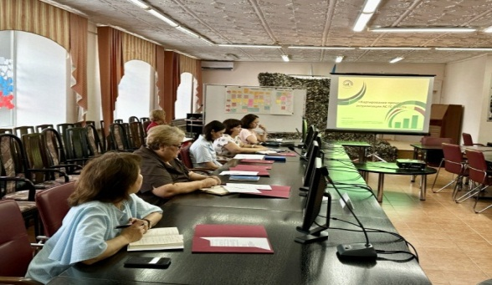 | 